低成本感知方案专利交底文件

目录
一、项目简介 2
二、相关工作 2
2.1 yolov4基础介绍 2
2.2 相机雷达联合标定 3
三、总体设计 6
3.1 项目流程图 6
3.2.软件方法概括 7
3.3环境与依赖项 7
3.4 程序主要模块 8
四、结果 8

一、项目简介
1. 1项目背景
基于单目视觉的感知系统以低成本实现了令人满意的性能，但却无法提供可靠的3D几何信息。双目相机可以提供3D几何信息，但计算成本高，且无法在高遮挡和无纹理的环境中可靠的工作。此外，基于视觉的感知系统在光照条件复杂的情况下鲁棒性较低，这限制了其全天候能力。而激光雷达不受光照条件影响，且能提供高精度的3D几何信息。但其分辨率和刷新率低，且成本高昂。相机-激光雷达融合感知，就是为了提高性能与可靠性并降低成本。
1.2项目目的：
采用单线激光雷达测出与周围车辆或者障碍物的距离，摄像头检测障碍物的类别，通过相机雷达的联合标定，做摄像头和雷达检测信息的融合，可以得到周围车辆或者障碍物的类别和距离，它可以提供周围道路安全、准确、实时的图像和路况信息。

1.3 用单线激光雷达的原因：

多线激光雷达是指同时发射及接收多束激光的激光旋转测距雷达，市场上目前有4线、8线、16 线、32 线、 64 线和128线之分，多线激光雷达可以识别物体的高度信息并获取周围环境的3D扫描图，；单线激光雷达是指激光源发出的线束是单线的雷达，可以帮助规避障碍物，其扫描速度快、分辨率强、可靠性高，相比多线激光雷达，单线激光雷达在角频率及灵敏度上反应更快捷，所以，在测试周围障碍物的距离和精度上都更加精准。但单线雷达只能平面式扫描，不能测量物体高度。多线激光雷达的应用场景更为复杂，对性能的要求更高，但多线激光雷达价格昂贵，均在万元（美元）级别以上，一般车企难以承受如此高昂的价格。相比来说，单线激光雷达的结构更为简单，成本也更低。

1.4目标检测使用yolov4原因

Yolov4开发了一个高效、强大的目标检测模型。它使每个人都可以使用1080 Ti或2080 TiGPU来训练一个超级快速和准确的目标探测器；验证了在检测器训练过程中，最先进的Bag-of-Freebies和Bag-of-Specials 的目标检测方法的影响；修改了最先进的方法，使其更有效，更适合于单GPU训练，包括CBN、PAN、SAM等。总之一句话：速度差不多的精度碾压;精度差不多的速度碾压，43.5%mAP+65FPS 精度速度最优平衡。

二、相关工作

2.1 yolov4基础介绍

Yolov4用了多种调优手段，包括：加权残差连接（WRC）、跨阶段部分连接（CSP）、跨小批量标准化（CmBN）、自对抗训练（SAT）、Mish激活、马赛克数据增强、CmBN、DropBlock正则化、CIoU Loss，经过一系列的堆料，终于实现了目前最优的实验结果：43.5％的AP（在Tesla V100上，MS COCO数据集的实时速度约为65FPS）。

作者选择架构主要考虑输入网络分辨率/卷积层数量/参数数量/输出维度的平衡：，他认为想要检测效果好需要以下几点：

（1）更大的网络输入分辨率——用于检测小目标

（2）更深的网络层——能够覆盖更大面积的感受野

（3）更多的参数——更好的检测同一图像内不同size的目标

最终YOLOv4 架构:

Backbone: CSPDarknet53

Neck: SPP [25], PAN

additional block：SPP-block

Head: YOLOv3

YOLOv4 使用的调优技巧：

BoF：

backbone：CutMix和mosaic数据增强，DropBlock正则化，类标签平滑。

detector：ciu -loss,CmBN, DropBlock正则化，Mosaic数据增强，自对抗训练，消除网格敏感性，为单个groundtruth使用多个anchors，余弦退火调度器，最优超参数，随机训练形状

BoS：

backbone：Mish激活、跨级部分连接(CSP)、多输入加权剩余连接(MiWRC)。

detector：Mish activation,SPP-block, SAM-block, PAN path-aggregation block,DIoU-NMS.

2.2相机雷达联合标定

为了实现RGB相机与激光雷达之间的数据融合，需要对相机和雷达进行联合标定，标定涉及世界坐标系，相机坐标系，图像物理坐标系，像素坐标系。

联合标定的原理：
(1)世界坐标系：根据情况而定，可以表示任何物体，此时是由于相机而引入的。单位m。
(2)相机坐标系：以摄像机光心为原点（在针孔模型中也就是针孔为关心），z轴与光轴重合也就是z轴指向相机的前方（也就是与成像平面垂直），x轴与y轴的正方向与物体坐标系平行，其中上图中的f为摄像机的焦距。单位m
(3)图像物理坐标系（也叫平面坐标系）：用物理单位表示像素的位置，坐标原点为摄像机光轴与图像物理坐标系的交点位置。坐标系为图上o-xy。单位是mm。单位毫米的原因是此时由于相机内部的CCD传感器是很小的，比如8mm x 6mm。但是最后图像照片是也像素为单位比如640x480.这就涉及到了图像物理坐标系与像素坐标系的变换了。
(4)像素坐标系：以像素为单位，坐标原点在左上角。当然明显看出CCD传感器以mm单位到像素中间有转换的。举个例子，CCD传感上上面的8mm x 6mm，转换到像素大小是640x480. 假如dx表示像素坐标系中每个像素的物理大小就是1/80. 也就是说毫米与像素点的之间关系是piexl/mm。

图像处理中涉及到四个坐标系：
:世界坐标系
:相机坐标系
：图像坐标系
：像素坐标系
：世界坐标系中一点
：点在图像中的成像点

2.2.1世界坐标到相机坐标系

物体之间的坐标系变换都可以表示坐标系的旋转变换加上平移变换，则世界坐标系到相机坐标系的转换关系也是如此。绕着不同的轴旋转不同的角度得到不同的旋转矩阵，如图

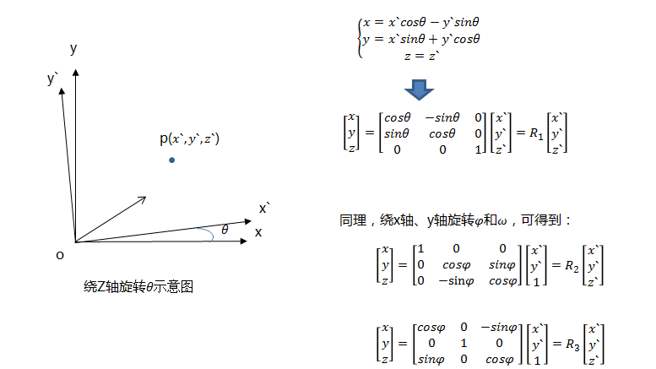

于是可以得到旋转矩阵$R=R_{1}R_{2}R_{3}$,那么世界坐标系到相机坐标系的变换如下：

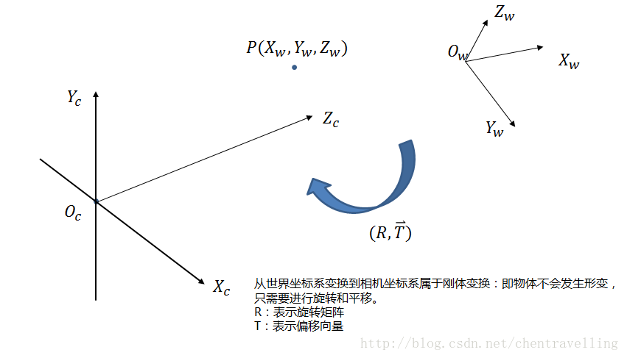

于是可以得到p点在相机坐标系中的坐标：

$\begin{matrix}X_{C} \\ Y_{C} \\ Z_{C}\end{matrix}$ = $R\begin{matrix}X_{W} \\ Y_{W} \\ Z_{W}\end{matrix}+T$ $\begin{matrix}X_{C} \\ Y_{C} \\ Z_{\begin{aligned}C \\ 1\end{aligned}}\end{matrix}=\begin{matrix}R & T \\ \overset{→}{0} & 1\end{matrix}∙\begin{matrix}X_{W} \\ Y_{W} \\ Z_{\begin{aligned}W \\ 1\end{aligned}}\end{matrix},R:3∗3,T:3∗1$

2.2.2相机坐标系到图像物理坐标系
从相机坐标系到图像坐标系，属于透视投影关系，从3D转换到2D,也可以看成是针孔模型的改变模型，满足三角形的相似定理。

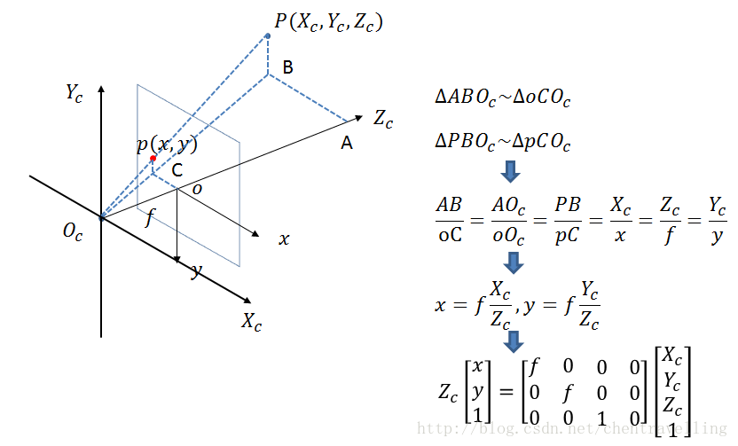

2.2.3 图像物理坐标系到像素坐标系

此时与前面的坐标系变换不同，此时没有旋转变换，但是坐标原点位置不一致，大小不一致，则设计伸缩变换及平移变换。

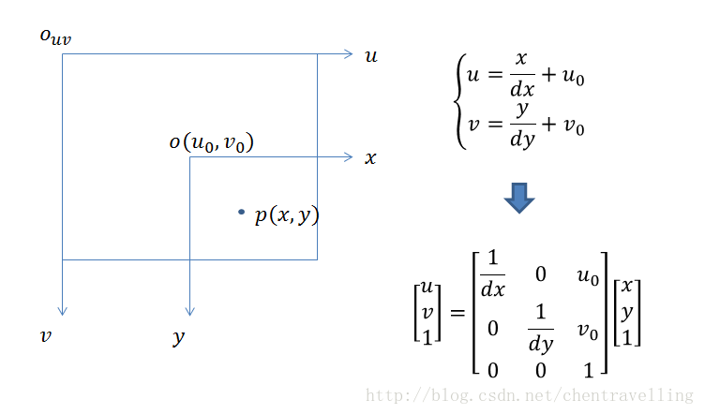

四个坐标系之间存在着下述关系 ( 矩阵依次左乘 )

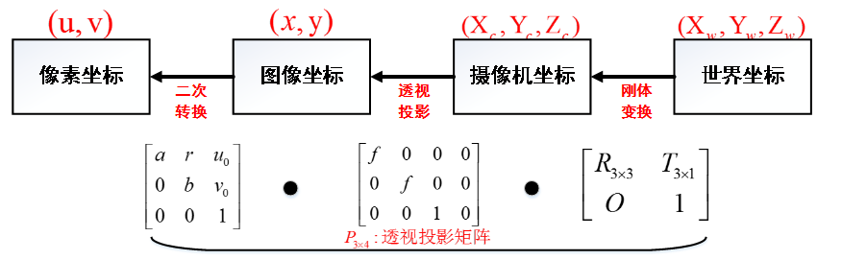

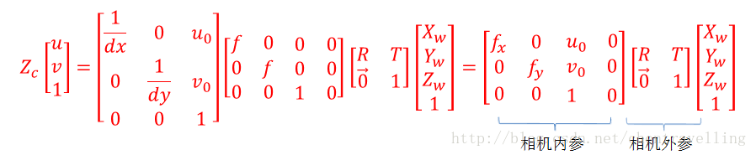

通过最终的转换关系来看，一个三维中的坐标点，的确可以在图像中找到一个对应的像素点.。

三、总体设计
3.1 项目主要流程
本项目致力于低成本感知，用单线雷达辅助单目相机，得到障碍物类别和距离。
图3-1是项目流程图，我们使用单目相机做视觉检测，单线雷达做距离探测。视觉障碍物检测使用深度学习的方法，我们采用基于darknet的yolov4算法，并用TensorRT对yolov4训练得到的权重文件进行加速，得到trt文件。TensorRT是一个高性能的深度学习推理（Inference）优化器，可以为深度学习应用提供低延迟、高吞吐率的部署推理。TensorRT可用于对超大规模数据中心、嵌入式平台或自动驾驶平台进行推理加速。除此之外，tensorRT的好处就是不需要安装其他深度学习框架，就可以实现部署和推理。我们将yolov4推理出的障碍物在图片中的位置记为G。
Yolov4经TensorRT加速后做视频推理可以达到实时检测并且不漏帧，将yolov4推理得到的结果、订阅的相机和单线雷达做时间软同步。软同步提供一个相同的时间源（一般都是主控电脑utc时间）给相机和LIDAR，相机和LIDAR记录的数据中打上时间戳，因为周期不同，相机和LIDAR之间的数据帧不是完全对应的。我们自定义软同步的时间戳，认为订阅相机、雷达和目标检测结果的回调函数的时间差在3ms以内即为同一帧。
对单线雷达得到的点云进行Euclidean Clustering。Euclidean Clustering（欧几里得聚类），本质上是找到最近点，只要点与点之间的距离，在一定半径范围内就认为这些点属于一个聚类，基于安全的考虑，我们取这一聚类距雷达的距离和角度的的最小值为该聚类对于雷达的位置，记为Coor(x,y,z)。将通过Euclidean Clustering得到的框记为P。通过相机和雷达的联合标定得到相机内参和外参，将点云和P从世界坐标系投到像素坐标系。
我们引入目标检测中交并比（Intersection over Union, IoU）的概念，它是产生的预测框（Predicted bounding box）与原标记框（Ground-truth bounding box）的交叠率，即它们的交集（相交面积）与并集（总面积）的比值。我们将我们得到的P和G,进行交并比操作，我们只需要 IoU>0 即area(G∩P)>0,就认为这一聚类和推理出的障碍物是同一物体。若area(G∩P)<0, 就认为此处有障碍物但是相机未识别到，直接输出障碍物的位置信息，包含障碍物距雷达的距离和角度，但是障碍物类别未知。
若area(G∩P)>0，则可以输出障碍物类别、角度和距离，我们经过调研发现在无人车运营过程中遇到的各障碍物尺寸信息如图3-2所示，我们提供2种3d框的可视化方式。第一种，我们以Coor(x,y,z)为中心点，点云方向为正方向，图3-2中各障碍物尺寸为依据创建3d框，并通过相机内外参，将3d框从世界坐标系依据尺寸变化，将3d框直接投影到图片上，但是单线雷达点云比较稀疏我们测得的Coor(x,y,z)，不能百分比保证是物体的中心点。
第二种，以目标检测二维可视化结果为依据，用比例算出3d框的各个顶点，目标检测框的四个顶点为立方体的对角点，我们从推理得到的是(xmin,ymin,width,height), 根据画框的多次实验，我们得到立方体的8个顶点，记A(xmin, ymin),B(xmin, ymin + height), C(xmin + width, ymin), D(xmin + width, ymin + height), E(xmin + 0.8 * width, ymin + 0.1 * height), F(xmin + 0.8 * width, ymin + 1.1 * height),G(xmin + 0.2 * width, ymin - 0.15 * height) ,H(xmin + 0.2 * width, ymin + 0.85 * height), 8点连成12条线，将物体框在立方体内，并显示距离、角度和类别信息。
单线雷达、单目相机
Darknet网络yolov4对图片进行目标检测(G)
图片、目标检测结果、单线雷达软同步
点云聚类(P)
点云投入图像

图像上画3D检测框
输出障碍物的位置信息
输出障碍物类别和位置信息
图3-1 项目流程图

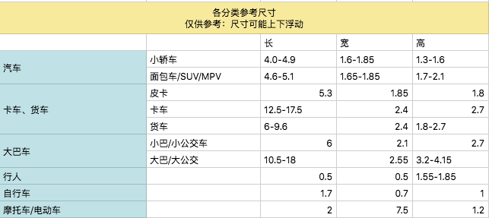
图3-2 各分类在实际场景中的尺寸

图3-2中个分类是我们的无人车在运营过程中常见的分类的统计，对应的尺寸是我们利用多线雷达采集数据，各分类在点云里的属性表现。

3.2.软件方法概括
本软件采用传统的软件开发生命周期的方法，采用自顶向下，逐步求精的结构化的软件设计方法。
本软件是一个基于单线雷达和单目相机的低成本感知项目。
其主要功能包括：
(1)原始单线雷达点云和单目相机图片数据的读取；
(2)将原始图像数据输入yolov4网络，使用tensorrt加速后的模型，给出周围的障碍物检测结果；
(3)将原始点云数据通过相机外参投影到图片，同步yolov4输出的检测结果和单项雷达点云数据，数据分析模块将测出障碍物距离、类别、角度，提供周围道路安全、准确、实时的图像和路况信息。
3.3环境与依赖项
本软件基于linux开发，在Ubuntu18.04上测试通过，最新版本采用C++11标准开发。
本程序需要ros系统来进行数据传输交换平台。
本程序需要pcl来对点云数据输入做相应处理。
本程序需要opencv来对图像数据输入做相应处理。
本程序还需要TensorRT对darknet网络进行加速运算。
3.4 程序主要模块
yolov4.cpp：目标检测主程序，用于启动整个节点程序，订阅camera，读取图像数据，进入主回调函数，对障碍物进行检测，opencv显示目标检测结果，并用ros发布darknet_msgs。
proj.cpp： 数据融合、分析主程序，订阅camera、单线激光雷达scan、darknet_msgs，读取投影参数，做点云投影，并对点云和darknet_msgs进行数据分析，得到障碍物的id,距离,角度,并在图片上可视化3d框。

四、运行方法与结果

git clone https://gitlab.unity-drive.net/allenthreee/one_line_lidar_camera_fusion
cd one_line_lidar_camera_fusion
catkin_make
source devel/setup.bash
roslaunch one_line_lidar_camera_fusion one_line_lidar_camera_fusion.launch
注释：需将launch文件中的config_path修改为当前路径

结果将显示在RVIZ中，包括几个ros_msg

yolov4订阅相机进行目标检测，投影部分订阅lidar进行测距，以下是该项目在实际应用场景的真实数
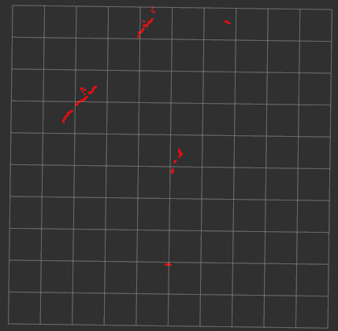
图4-1. 汽车idar数据
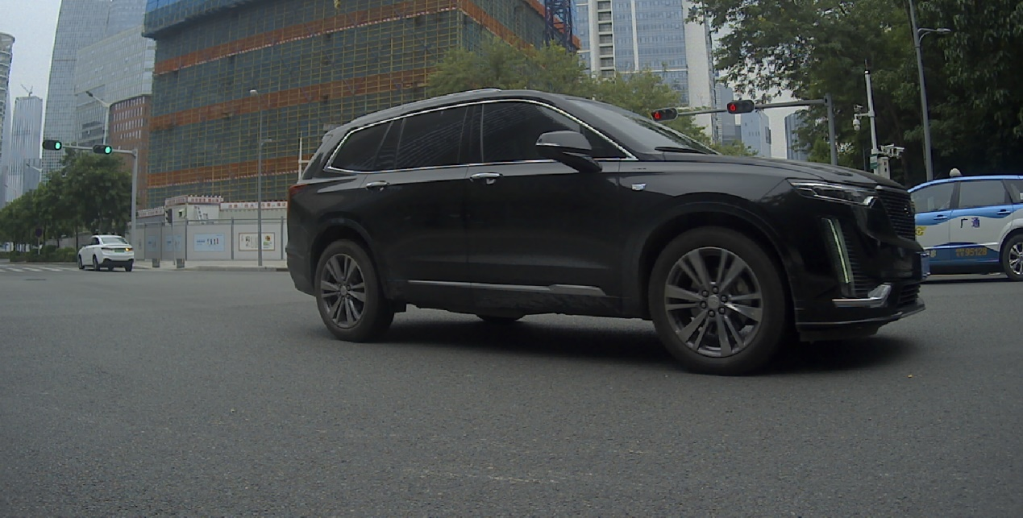
图4-2. 汽车对应的图片
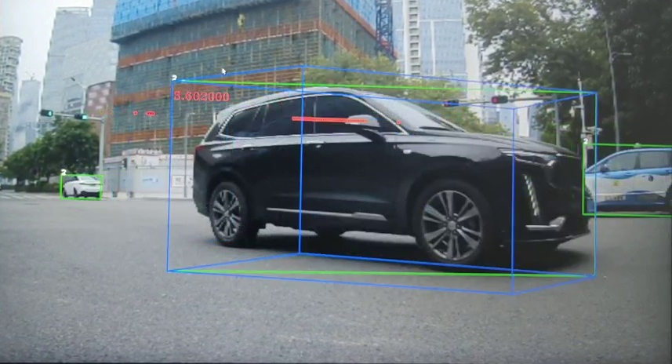
图4-3. 相机雷达融合检测出的汽车图片

图4-1 是单线雷达光电探测结果展示，图4-2是做过相机雷达联合标定的单线雷达对应的相机的图片，图4-3是最终的输出结果，我们采用的是第二种可视化方式，因为第一种方式的呈现结果无法保证3d框在图像上完美展现。单线雷达扫出的点云是360度，但是我们只需要根据相机雷达外参截取投到图片的部分点云，筛选后的点云数量有明显减少，避免造成误差。
我们在做目标检测时给的类别标签为：0：人、2：小汽车、3：电动车，7：面包车等。点云投在图片上，依据不同的聚类为点云染色，如图4-3所示，图中红色点云为同一聚类，根据聚类选取最小距离为3.6米，我们认为我们距汽车距离为3.6米，并根据世界坐标系的坐标给出汽车tan角度。由于单线雷达稀疏所以我们无法判定障碍物的前后朝向，但是我们可以根据单线雷达最大和最小tan角给出车体在世界坐标系里的位置朝向。

